ТЕХНИЧЕСКИ УНИВЕРСИТЕТ – СОФИЯ
Катедра „Теория на механизмите и машините”
ПРОТОКОЛ №8 | Студент: |  |  |  |  |  |  |  | Преподавател:
Дата: | Фак. №: |  |  |  |  | Група: |  |  | Преподавател:
Тема: КОЕФИЦИЕНТ НА ПОЛЕЗНО ДЕЙСТВИЕ ПРИ ЗЪБНИ ПРЕДАВКИ
1. Схема на опитната постановка
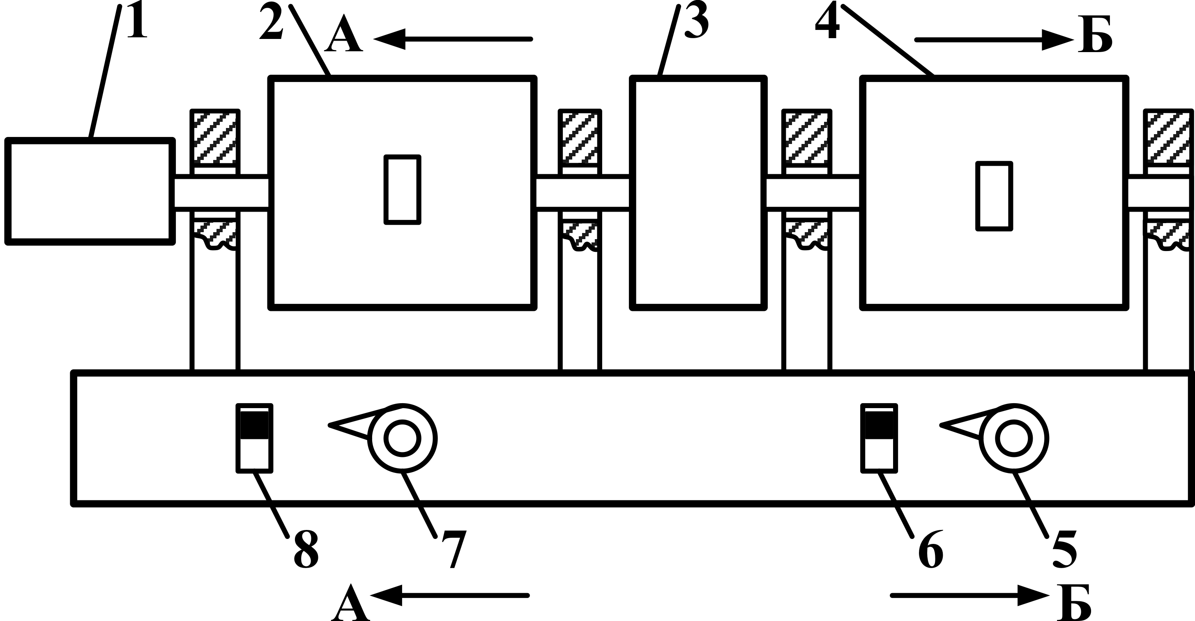 |  |  |  |  | 1 - тахометър;  2 - двигател (Д);  3 - редуктор;  4 - спирачка (С);  5 - потенциометър за С;  6 - ключ за С;  7 - потенциометър за Д;  8 - ключ за Д;  9 - натоварваща маса за Д;  10 - натоварващ лост за Д;  11 - индикаторен часовник за Д;  12 - тензометрична греда за Д;  13 - индикаторен часовник за С;  14 - тензометрична греда за С;  15 - натоварваща маса за С;  16 - натоварващ лост за С.
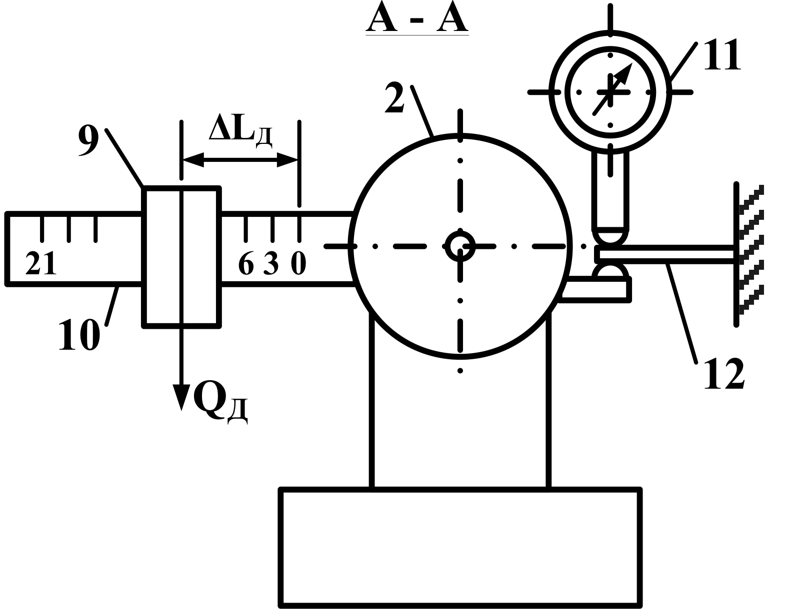 |  | 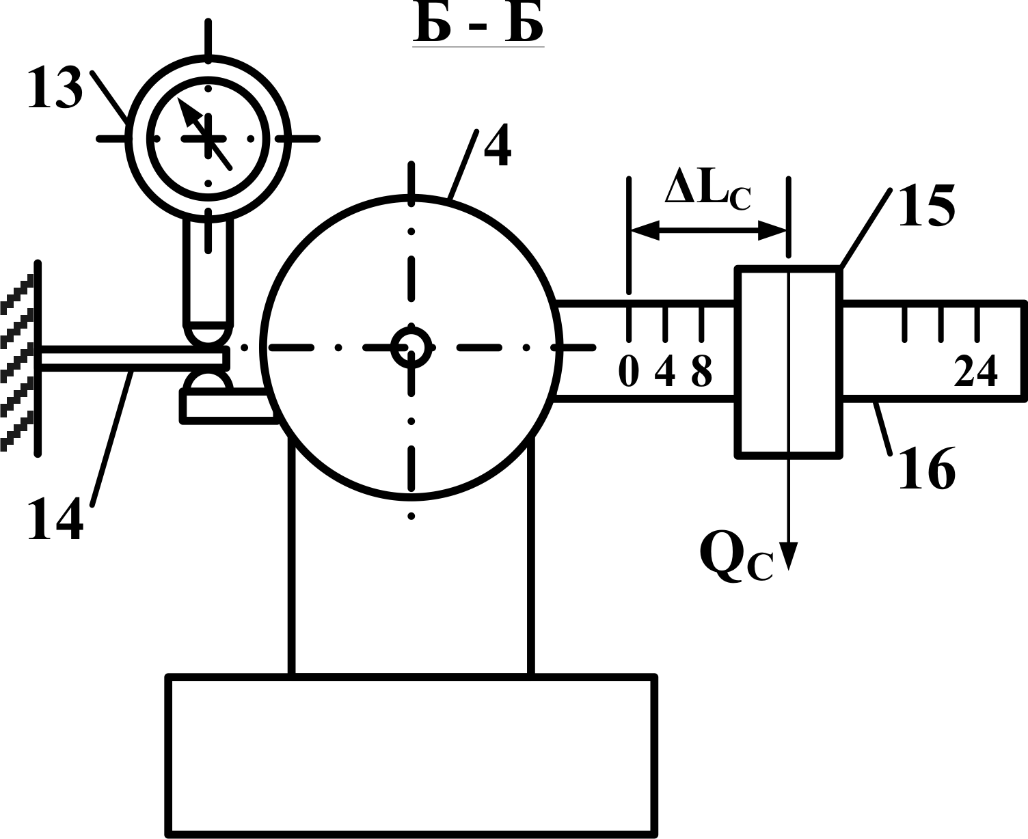
2. Аналитично определяне на КПД на зъбни предавки
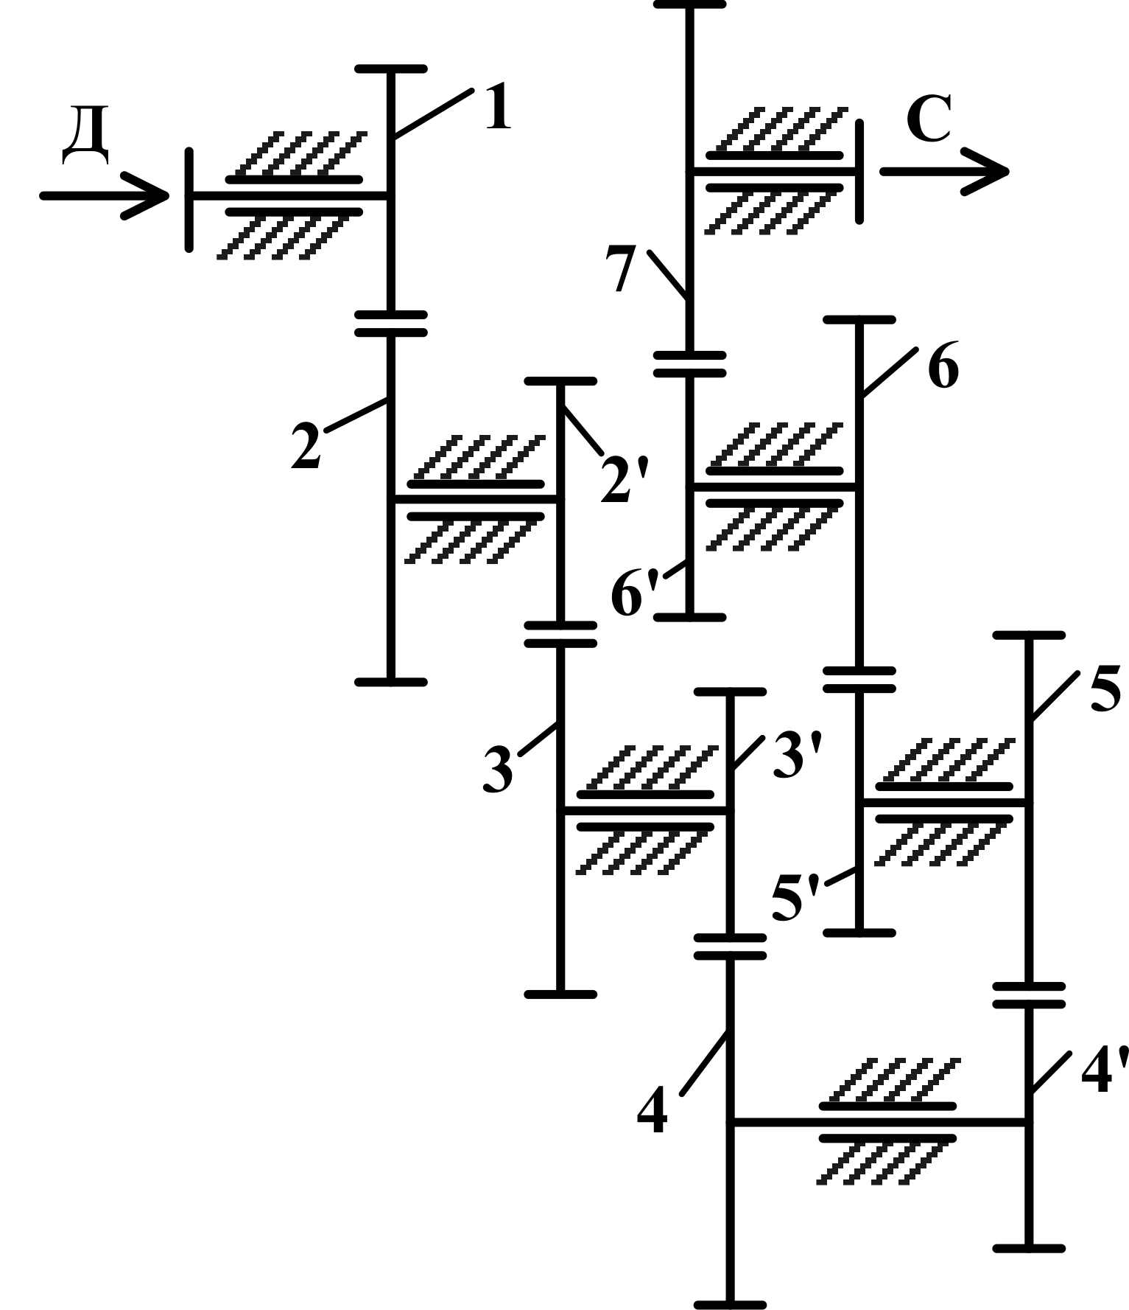 |  |  |  | 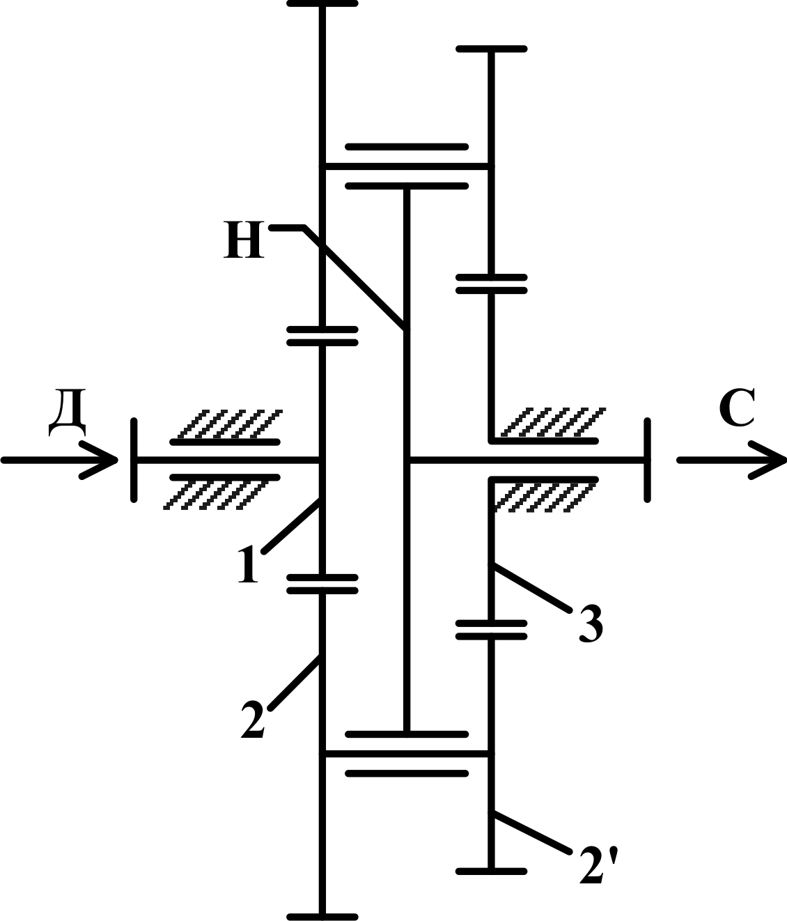 |  |  |  | 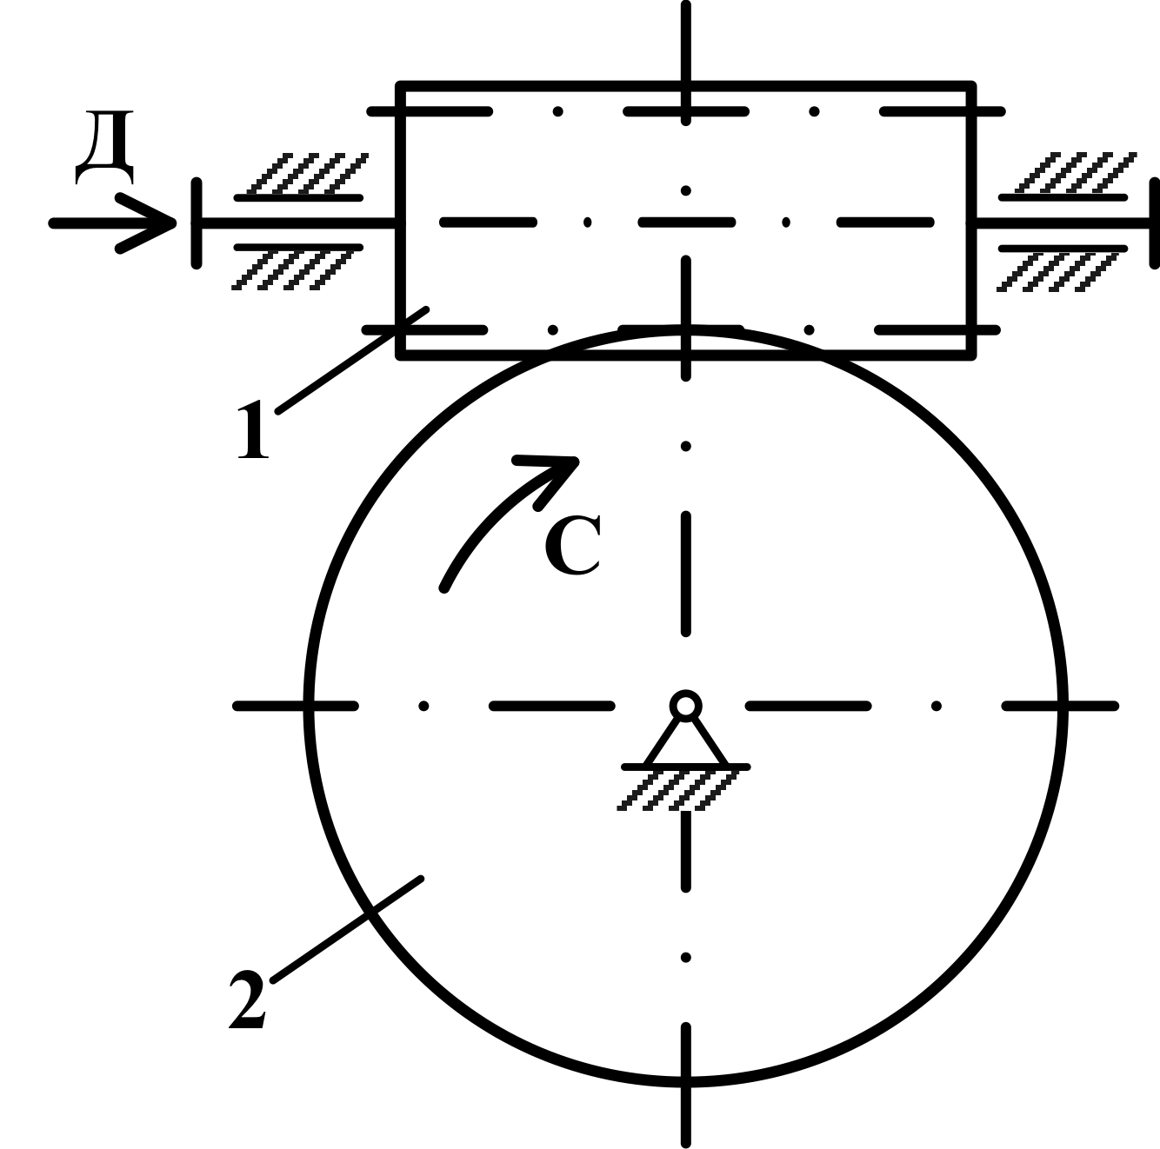
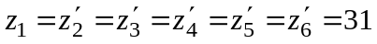; 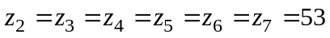;  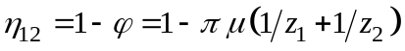 ,  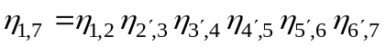 |  |  |  | 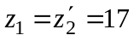; 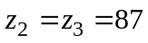;  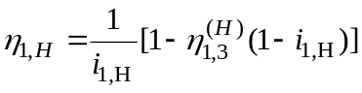 |  |  |  | 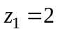; 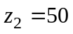;  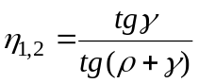
при зададени параметри 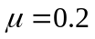; 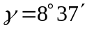; 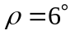
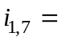  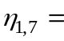 |  |  | 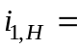  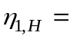 |  |  |  | 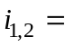  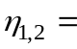

3. Експериментални данни
 | Таблица №1
 |  |  |  | 0 |  |  | 1 |  | 2 |  |  | 3 |  |  |  | 4 |  |  | 5 |  | 6 |  |  |  | 7
 | Означение върху лоста |  |  | 0 |  |  | 3 |  | 6 |  |  | 9 |  |  |  | 12 |  |  | 15 |  | 18 |  |  |  | 21
 | 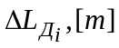 |  |  | 0 |  |  | 0.03 |  | 0.06 |  |  | 0.09 |  |  |  | 0.12 |  |  | 0.15 |  | 0.18 |  |  |  | 0.21
 | 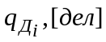 |  |  | 0
 | 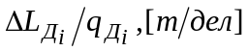 |  |  |  |  |  |  |  |  |  |  |  |  |  |  |  |  |  |  |  |  |  |  |  |  |  | 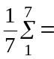
 | Таблица №2
 |  |  |  | 0 |  |  |  | 1 |  |  | 2 |  |  | 3 |  |  | 4 |  |  | 5 |  |  |  | 6
 | Означение върху лоста |  |  | 0 |  |  |  | 4 |  |  | 8 |  |  | 12 |  |  | 16 |  |  | 20 |  |  |  | 24
 | 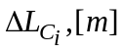 |  |  | 0 |  |  |  | 0.04 |  |  | 0.08 |  |  | 0.12 |  |  | 0.16 |  |  | 0.20 |  |  |  | 0.24
 | 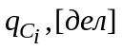 |  |  | 0
 | 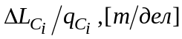 |  |  |  |  |  |  |  |  |  |  |  |  |  |  |  |  |  |  |  |  |  |  |  |  |  | 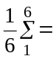
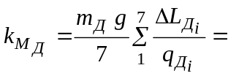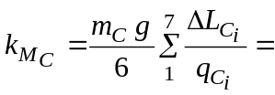
Определяне на КПД при постоянни обороти на двигателя (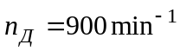)
 |  | Таблица №3
 |  |  | 1 |  |  | 2 |  |  |  | 3 |  |  |  |  | 4 |  |  | 5 |  |  |  |  | 6 |  |  | 7
 |  | 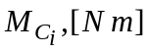
 |  | 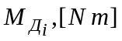
 |  | 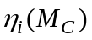
Определяне на КПД при постоянен съпротивителен момент 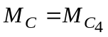 от таблица №3
 |  | 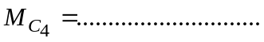 Таблица №4
 |  |  | 1 |  |  | 2 |  |  |  | 3 |  |  |  |  | 4 |  |  | 5 |  |  |  |  | 6 |  |  | 7
 |  | 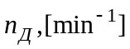
 |  | 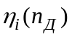
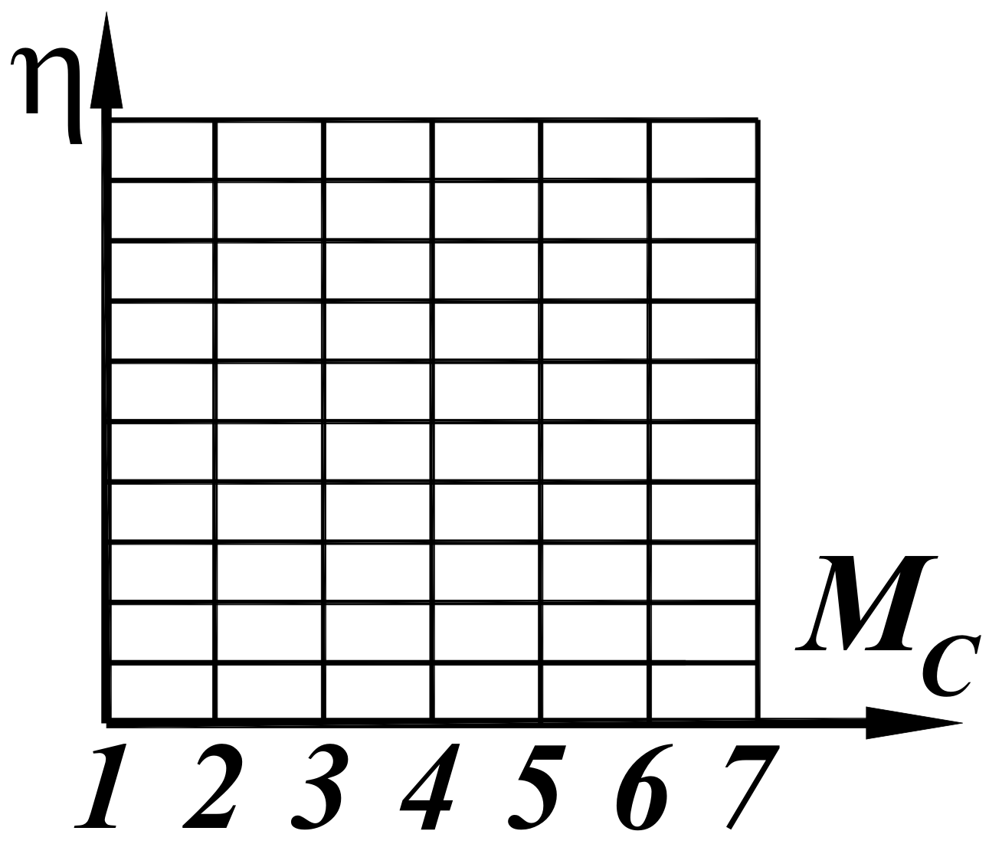 |  |  |  |  | 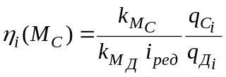 |  |  |  |  |  |  |  | 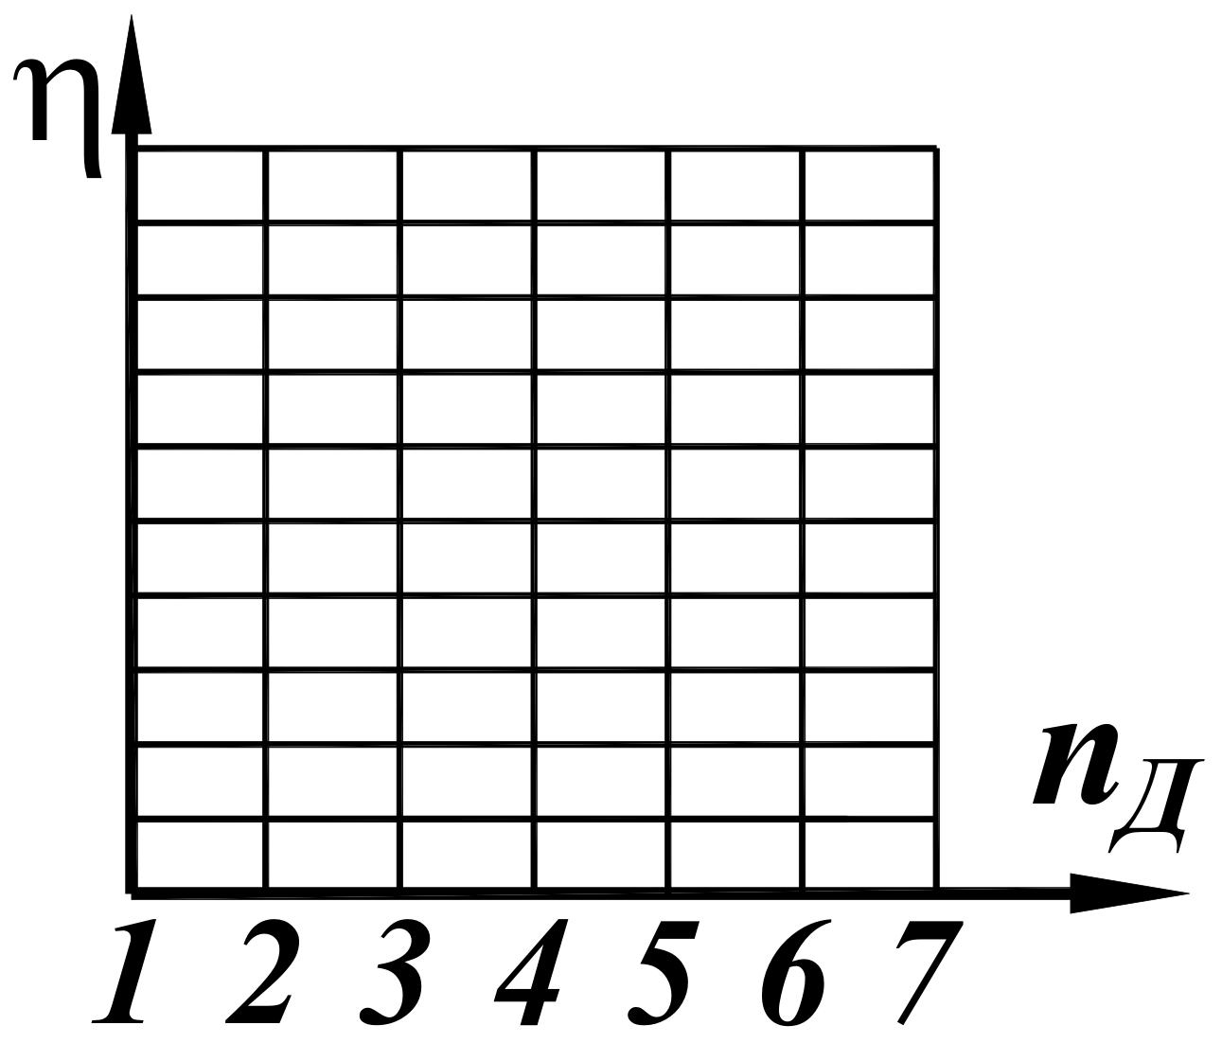 |  |  |  |  |  |  |  |  | 